Прототипы заданий профильного уровня №6. Планиметрия, задачи, связанные с углами.
Домашняя работа.

1. Найдите центральный угол , если он на больше вписанного угла , опирающегося на ту же дугу. Ответ дайте в градусах.

2. Радиус окружности равен 48. Найдите величину острого вписанного угла, опирающегося на хорду, равную . Ответ дайте в градусах.

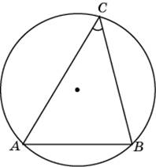

3. Найдите градусную величину дуги окружности, на которую опирается угол . Ответ дайте в градусах. 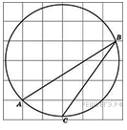

4. В окружности с центром и – диаметры. Центральный угол равен . Найдите вписанный угол . Ответ дайте в градусах. 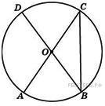

5. Найдите величину острого вписанного угла, опирающегося на хорду, равную радиусу окружности. Ответ дайте в градусах.

6. Найдите хорду, на которую опирается угол 90°, вписанный в окружность радиуса 1.

7. Хорда стягивает дугу окружности в . Найдите угол между этой хордой и касательной к окружности, проведенной через точку . Ответ дайте в градусах. 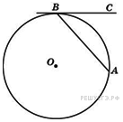

8. Угол ACO равен , где O — центр окружности. Его сторона CA касается окружности. Найдите величину меньшей дуги AB окружности, заключенной внутри этого угла. Ответ дайте в градусах.

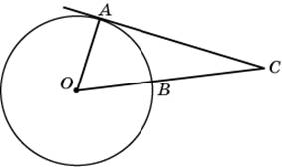

9. Сторона правильного треугольника равна . Найдите радиус окружности, вписанной в этот треугольник.

10. Катеты равнобедренного прямоугольного треугольника равны . Найдите радиус окружности, вписанной в этот треугольник.

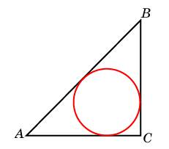
11. Точки , , , расположенные на окружности, делят ее на три дуги, градусные величины которых относятся как . Найдите больший угол треугольника . Ответ дайте в градусах. 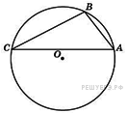

12.
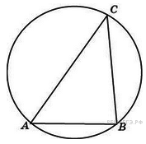Сторона треугольника равна 1. Противолежащий ей угол равен . Найдите радиус окружности, описанной около этого треугольника.

13. В треугольнике ABC , угол C равен 90°. Радиус описанной окружности этого треугольника равен 20. Найдите AC.

14. Вписанный угол окружности на меньше центрального угла, опирающегося на ту же дугу данной окружности. Найдите вписанный угол. Ответ дайте в градусах.

